У К Р А Ї Н А

Г А Й С И Н С Ь К А М І С Ь К А Р А Д А
Гайсинського району Вінницької області
ВИКОНАВЧИЙ КОМІТЕТ
РІШЕННЯ

19 березня 2025 р. №79..
Про розгляд заяв та клопотань
щодо елементів благоустрою

Розглянувши клопотання та заяви щодо елементів благоустрою населених пунктів Гайсинської міської територіальної громади, керуючись ст.ст.30,31 та п.6 ст.59 Закону України «Про місцеве самоврядування в Україні», п.п. 5.1.6 «Правил благоустрою Гайсинської міської ради» затверджених рішенням №6 35 сесії 8 скликання від 24.06.2022 р., виконком міської ради ВИРІШИВ:
1.Дозволити Стецюку Миколі Миколайовичу проведення благоустрою на частині вул. Грушевського (біля будинку №68) на влаштування паркувальної кишені на 6 місць (в т.ч. 2 для інвалідів) з нанесенням необхідної дорожньої розмітки та влаштуванням тротуарної доріжки шириною 1,5 м. відповідно до схеми благоустрою, що додається згідно додатку 1.
По завершенню робіт з благоустрою передати об’єкти відділу містобудування, архітектури, ЖКГ, благоустрою, інфраструктури Гайсинської міської ради.
2.Погодити Савельєву Миколі Григоровичу проведення благоустрою території загального користування обмеженої проспектом та провулком Житнім, вулицею О.Сковороди та яром південніше, з плануванням, очищенням, влаштуванням пішохідних доріжок, становленням малих архітектурних форм (альтанок, лавок, елементів декору, відповідно з схемою організації простору розробленої відділом містобудування, архітектури, ЖКГ, благоустрою, інфраструктури міської ради.
Закріпити для здійснення благоустрою та належного утримання території загального користування (межі згідно додатку 2) за Савельєвим Миколою Григоровичем, який мешкає по просп. Житньому, №10, відповідно пп. 5.4.7 «Правил благоустрою Гайсинської міської ради» затверджених рішенням №6 35 сесії 8 скликання від 24.06.2022 року в районі урочища Макітра південніше проспекту Житнього.
3.Контроль за виконанням цього рішення покласти на в.о. начальника відділу містобудування, архітектури, ЖКГ, благоустрою, інфраструктури міської ради В.П. Юрчака.

Міський голова А.І.Гук

Додаток 1
до рішення виконавчого комітету
Гайсинської міської ради
від 19.03.2025 р.№79

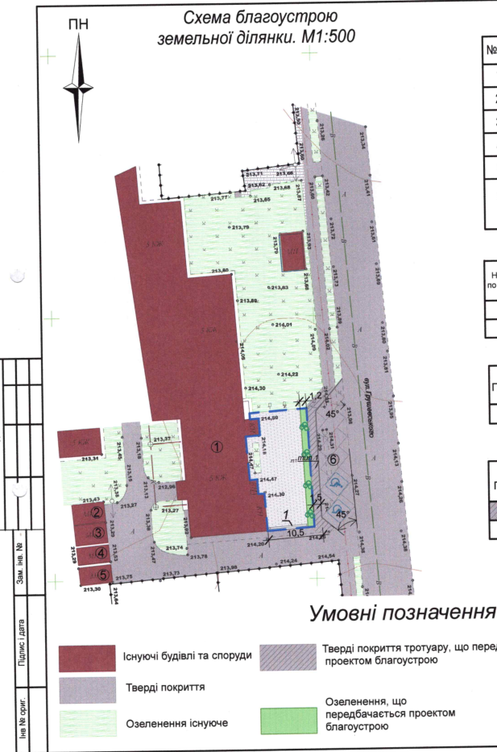

Секретар виконкому А.П.Філімонов

Додаток 2
до рішення виконавчого комітету
Гайсинської міської ради
від 19 березня 2025 р.№79

СИТУАЦІЙНА СХЕМА
дислокації території для благоустрою
в м. Гайсині в урочищі Макітра
М1:2000

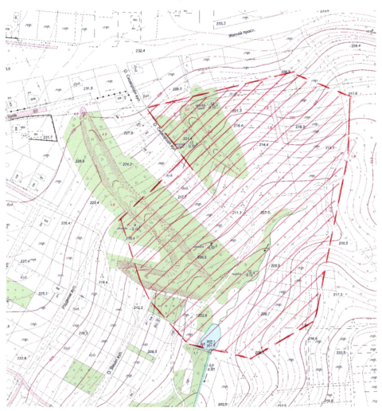

межі території для благоустрою

Секретар виконкому А.П.Філімонов

